令和６年２月５日
保育園
認定こども園
設置者各位
（幼稚園型を除く）
地域型保育事業所
幼保運営課長
令和５年度 新型コロナウイルスの感染者や濃厚接触者等が発生した場合における「緊急時の職員確保（割増賃金、手当等）」や「職場環境の復旧・環境整備等（消毒清掃費用等）」に要する費用補助 実績報告書等の提出について（依頼）
日頃から、本市保育行政にご理解、ご協力を賜り、厚くお礼申し上げます。
さて、標記につきまして、以下のとおり書類の提出をお願いいたします。

１ 提出書類
（１）別添「02 入力様式」の各シート
メールに添付しております「02 入力様式」中の「入力シート」に入力いただいた上で、全てのシートを印刷し紙媒体でご郵送願います（末尾に★印のある書類は押印が必要です。）。
ア 入力シート
イ 【様式４】変更交付申請★
ウ （別紙２）購入予定物資一覧表
「入力シート」に記載のどの物品と対応した資料か
分かるよう、余白部分に、「入力シート」に記載の
「補助の種類（Ａ～Ｂ）」と「Ｎｏ」(例：Ｂ－３等）
を記載ください。
エ 【様式９】実績報告書★
オ （別紙３）購入物資一覧
カ 【様式11】交付請求書★
キ 理由書 ※「Ｂ 職員や利用者が感染症対策の徹底を図りながら～」を購入した場合のみ
（２）その他挙証資料 ※次ページの「５ 補助対象」も合わせて参照ください。
ア 契約書や発注書、請求書等
令和５年度に契約等（発注、契約、納品）をしたことが確認できる書類。
イ 品目の確認できる領収証
ウ 該当職員に手当等を支払ったことが分かる支払明細書等

※交付申請を行っていない園で申請を希望する場合は、交付申請を行う必要がありますので、必ずご連絡ください。

２ 提出期限
令和６年２月２９日（木）必着でご郵送願います（事前のデータ提出は不要）。
※提出後に変更がある場合は、差し替えが必要となりますので、３月末までにご連絡をお願い致します。
３ 提出先
〒260-0026 千葉市中央区千葉港1-1 千葉市役所 高層棟8階 幼保運営課

４ １園当たりの補助限度額（補助率１０／１０） ※定員（1号～3号）に応じて変わります。
分園がある園は、本園と分園を合わせた定員で判断
定員60人以上：５０万円 定員20人～59人：４０万円 定員19人以下：３０万円
※次ページの「５補助対象 補助の種類」Ａ～Ｂを合わせて上記の金額となります。

５ 補助対象
別紙（次ページ）のとおり ※以下、記載のとおり変更点有

６ 昨年度の補助との主な変更点
・令和５年度より、感染者や濃厚接触者が発生した後に必要となった人件費（割増賃金・手当等）や、消毒清掃費用等が補助対象となります。
・感染者や濃厚接触者が発生する以前に感染予防のために購入する物品(予め購入したマスク等の衛生用品にかかる経費など)は、補助対象外となりますのでご注意ください。
★令和５年度補助対象事業

- 事業所の職員や利用者について、新型コロナウイルスの感染者や濃厚接触者等が発生した場合に、保育所等設置者及び運営事業者において、緊急的に職員の確保を実施する事業

- 事業所の職員や利用者について、新型コロナウイルスの感染者や濃厚接触者等が発生した場合に、感染症対策の徹底を図りながら業務を継続的に実施していくため、職場環境の復旧・環境整備等を実施する事業

７ その他
（１）令和６年３月に購入した物品も補助対象ではありますが、補助金の趣旨に鑑み、提出期日までの購入・必要書類（上記１）の提出をお願いいたします。
※期日までの提出が難しい場合は、別途お早目にご相談ください。
（２）補助金の支払いは実績報告の内容が固まり次第行います（令和６年４～５月頃予定）。
（３）交付申請書等を提出後に、購入予定物品に追加・変更が生じた場合は、実績報告の際にその内容を反映していただければ結構です（既にご提出いただいている交付申請書等を差し替えていただく必要はございません。）。

（問い合わせ）
千葉市 こども未来局 幼児教育・保育部 幼保運営課
助成第一班 電話：043-245-5729（保育園・認定こども園・地域型保育事業）

「入力シート」に記載のどの物品と対応した資料か
分かるよう、余白部分に、「入力シート」に記載の
「補助の種類（Ａ～Ｂ）」と「Ｎｏ」(例：Ｂ－３等）
を記載ください。

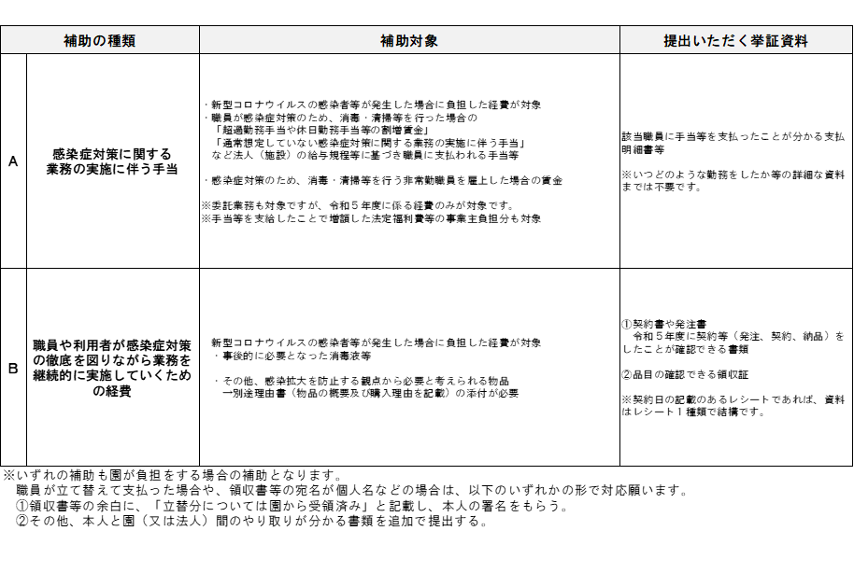
【上記補助対象に係る補足】
〇「上記Ａの補助金」について
・勤務時間内に行った消毒や清掃の実施に伴う手当なども対象となります。
・給与規定等でどの業務に対する手当か明記して下さい。
また、いつ何時間どの程度勤務したかを整理する必要があります。
・申請頂いた人件費等は「配置基準補助金」等の他の補助金の対象外となります。
経費の切り分けについては、慎重にご確認願います。

【参考：よくある質問と回答】

■質問と回答①
・質問内容
機器の取り付け費用などの本体以外の工事費用は補助対象となるか。
・回答内容
本体費用以外の工事費用は、補助の対象外です。
なお、配送料や手数料、作業料、技術料なども同様に補助の対象外です。

■質問と回答②
・質問内容
マスクを複数回に分けて購入したが、入力シートにはどのように記載するべきか。
・回答内容
契約日や納品日ごとに１行ずつ記載を行う形となりますが、行数が足りない場合は、 以下のとおり対応ください。
①一つの行に、最後に購入した契約日、納品日を記入
②印刷した「入力シート」の余白に手書きでいつに購入したものと合算しているのか、補足
③領収書等に、「入力シート」における「補助の種類（Ａ～Ｅ）」と「No」を記載

■質問と回答③
・質問内容
ネット上で購入したもの等は補助対象となるか。
・回答内容
補助対象となりますが、以下の書類に類するもの（ネット上の画面の写し等でも構いません。）が必要です。
①契約書や発注書、請求書等、令和５年度に契約等（発注、契約、納品）をしたことが確認できる書類。
②品目の確認できる領収証

■質問と回答④
・質問内容
当初交付申請の内容と実績報告の内容が同一でなくても問題ないか。
（当初交付決定の金額を超過する、あるいは当初交付申請時と物品が変わるなど）
・回答内容
問題ございません。
なお、補助限度額を超えた金額は、園の自己負担となりますので、予めご了承ください。

■質問と回答⑤
・質問内容
割増賃金等職員へ支払った手当について、基本給に上乗せして支給しているが、問題はないか。
（賃金台帳の記載を基本給と割増賃金で分けていないなど。）
・回答内容
問題ございません。
支払明細書の記載額のうち、補助金としていくら分支払されたか分かるよう追記ください。

